????
????????? KDI 3404 TCR / KDI 3404 TCR HT (REV. 11.3)

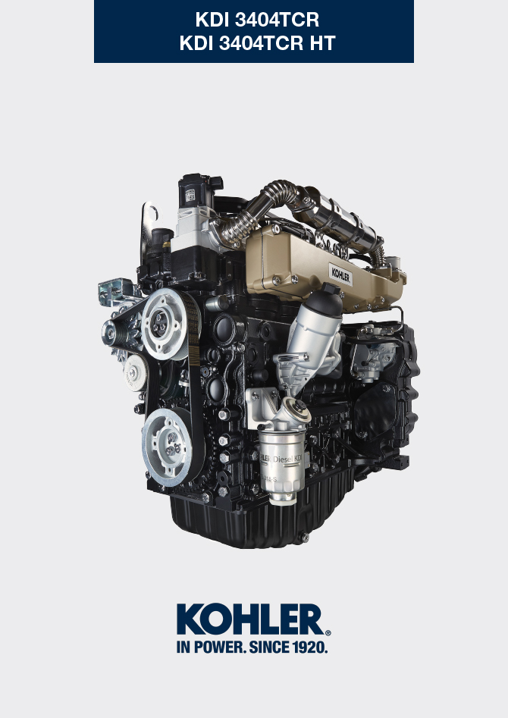
Sommario
1. TITOLO 1 2
1.1. Asdfsdfsdf 2
1.2. Asdfsdfsdfggg 2

专业词汇

专业词汇

ATS | After Treatment System - 处理后系统是指 发动机产生气体的排气装置。
充电机 | 把机械能转化为电能的部件。
授权维修点 | 科勒公司授权服务中心
缸径 | 发动机燃烧室的气缸的内径。
催化单元 | 一个负责过滤排烟的装置
燃烧室 | 柴油和空气组成的混合气发生化学反应的燃烧腔室
共轨 | 产生持续直接供应喷油器柴油的高压公共轨道。
DOC | Diesel Oxidation Catalyst - 柴油发动机氧化催化器 是用于减少发动机所产生尾气中 有害排放的装置。
DPF | Diesel Particulate Filter - 柴油颗粒过滤器 是用于捕获柴油发动机所排放的碳源颗粒的 一种过滤器。
EC | "欧洲共同体".
ECS | 排放控制系统
ECU | 电子控制单元；一种电子设备负责电气检测和控制其它电子控制设备。
EGR | 废气再循环，用在内燃机上；这是一个系统能通过带一些燃烧的废气再循环燃烧一次，这样能降低出现在废气中的部分污染物含量。
ETB | Electronic Throttle Body - 电控节气门，ECU 根据加速踏板的要求对其进行控制，其功能对于 ATS 系统的正确再生 具有决定性作用。
冷却器 | 废气再循环冷却器；一个能冷却EGR废气的系统。它能维持在进气总管里的温度恒定，这样能提高气缸内的燃烧并进一步降低污染物。
EPA | 环境保护署。美国授权的保护环境的部门；它的职能是管理和控制污染排放。
电子喷油器 | 一个电子执行部件能在气缸里喷射雾化的柴油。
功能单元 | 部件，或主要部件组，能在发动机上执行特殊的功能。
镀锌 | 一种材料用来做表面保护处理。
重载条件 | 发动机使用的一种极端的工作环境条件（很脏多灰的地方，充满各种气体污染的环境）。
加热器 | 通过电阻来加热进气空气的设备。
上紧扭矩 | 安装螺纹部件的专业术语并用单位Nm测量。
KDI | “科勒直接喷射发动机”
维护保养周期 | 一组维护保养行动有各自的控制目的并在期满时更换元器件，它并不能更改或提高系统的功能，即不能增加性能的值也不能提高性能。
型号 | 型号，在发动机的铭牌上，指示发动机的型号。
机油冷却器 | 小的散热器用来冷却机油。
型皮带 | 一种皮带的名称，以链接V型的横截面来命名。
Ref.: | 参考
s/n | 序列号（发动机铭牌上）指示发动机的序列/机架号码。
使硫酸化 | 二氧化硫和水或氢氧化物之间的化学反应。
Spec. | 规格（发动机铭牌上）指示发动机的版本。
扭矩 | 作用在物体上的迫使物体围绕轴旋转。
T-MAP | T-MAP（传感器），测量进气管里的温度和吸入压力。
TCR | “涡轮增压共轨”
节温阀 | 调节冷却液流量的阀，它能通过温度的变化来控制。
涡轮增压器 | 通过涡轮增加进气总管的进气压力的设备。
使用过的机油 | 机油使用后或时间长后变质，这些机油不再符合零部件的正常润滑需求。

测量符号和单位
符号 | 单位 | 描述 | 举例
α | 度 | 旋转/倾斜角度 | 1°
cm ² | 平方厘米 | 面积 | 1 cm ²
Ø | 毫米 | 直径 | Ø 1 mm
Nm | 牛顿·米 | 扭矩 | 1 Nm
mm | 毫米 | 长度 | 1 mm
μm | 1/1000 毫米  (微米) |  | 1 μm
h | 小时 | 时间 | 1 h
g/kWh | 克/千瓦·时 | 消耗 | 1 g/kWh
kg/h | 千克/小时 | 最大流量 | 1 kg/h
Lt./min. | 升/分钟 | 流量 | 1 Lt./min.
Lt./h | 升/小时 |  | 1 Lt./h
ppm | 百万分之一 | 比例
N | 牛顿 | 力 | 1 N
A | 安培 | 电流强度 | 1 A
gr. | 克 | 重量 | 1 gr.
kg | 千克 |  | 1 kg
W | 瓦 | 功 | 1 W.
kW | 千瓦 |  | 1 kW
pa | 帕 | 压力 | 1 pa
KPa | 千帕 |  | 1 KPa
bar | 大气压力 |  | 1 bar
mbar (1/1000 bar) | 大气压力 |  | 1 mbar
R | 电阻 | 对电流的阻值(对于某个部件) | 1 Ω
Ω | 欧姆 | 对电流的阻值 | 1 Ω
Rpm | 转每分钟 | 轴的转速 | 1 Rpm
Ra | 平均粗糙度 | 粗糙度 | 1 Ra
°C | 摄氏度 | 温度 | 1°C
V | 伏特 | 电压 | 1 V
 | 毫米 | 六角螺丝 | 1 mm
cm ³ | 立方厘米 | 体积 | 1 cm ³
Lt. | 升 |  | 1 Lt.

